再興中學101學年度第二學期
性別平等／兒少保護專題演講：男生．女生向前走
主講人：士林地院吉靜如少年調查保護官
近來公開場合出現不少青少年的誇張行徑，或以為是個人自由，或以為青少年犯罪不會被關，實則不然。6月5日輔導室邀請到士林地院吉靜如少年調查保護官蒞校，藉由最近社會上發生的相關案例，以深入淺出的方式提醒同學性平意識及法律常識的重要。
性別危機一：妨害名譽罪、公然侮辱罪
網路批評或謾罵--刑責和民事賠償
性平危機二：性霸凌
玩笑開過頭(阿魯巴、玩脫褲子、摸胸部)：刑責和民事賠償
性別危機三：性騷擾(性侵害以外對他人實施違反意願而與性或性別有關之
行為，被害人感到不舒服就算，如亂取綽號)
性霸凌：取笑同學性特徵(葉永誌事件)
其中性騷擾、性侵害都是犯罪，移送少年法庭都要被關。至於妨害性自主罪的處罰行為有猥褻、性行為；處罰要件則以年齡為關鍵，未滿14歲責任最重，刑法成年18歲民法成年20歲。
最後吉調查官提醒同學危險遊戲不能去，毒品、性遊戲、賭博沒一件好事；性別尊重要學會，否則一不小心就犯罪，身心與前途都受影響。在吉調查官生動活潑的語言及誇張的肢體動作下，整堂講座笑聲不斷，相信同學對尊重性別發展，建立平等的互動必有深一層的了解，真正達到寓教於樂的效果。
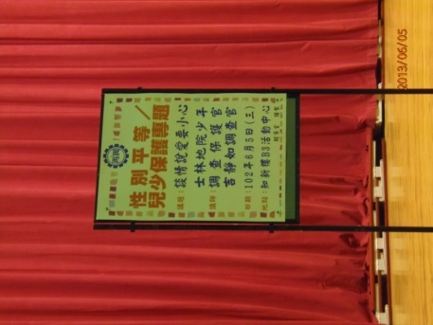 | 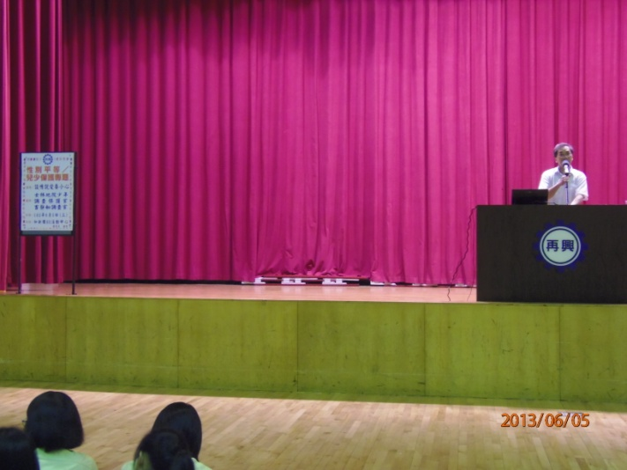
歡迎海報 | 朱校長致歡迎詞
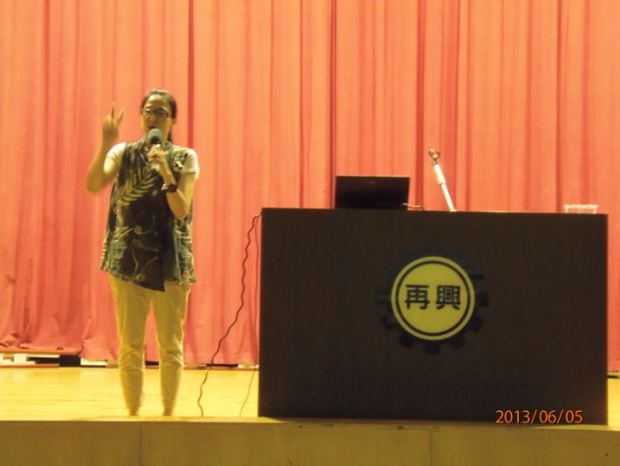 | 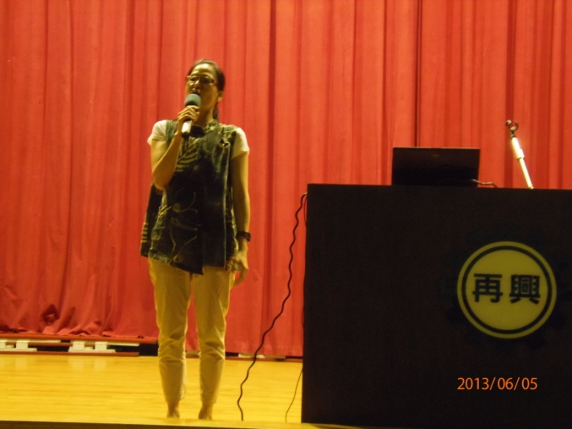
唱作俱佳的吉靜如少年調查保護官
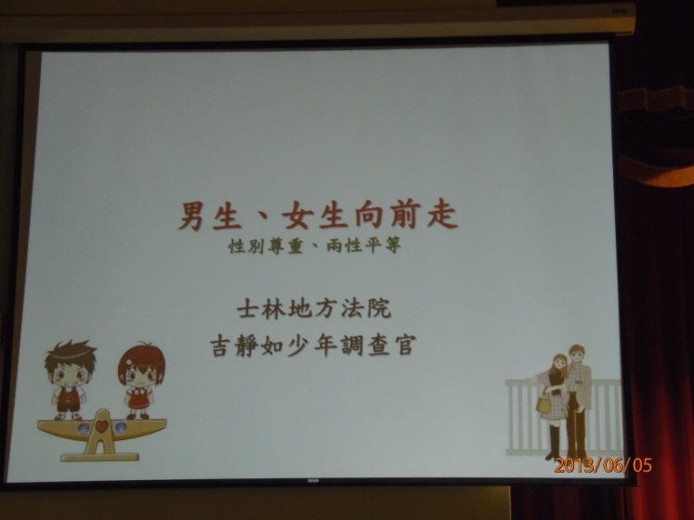 | 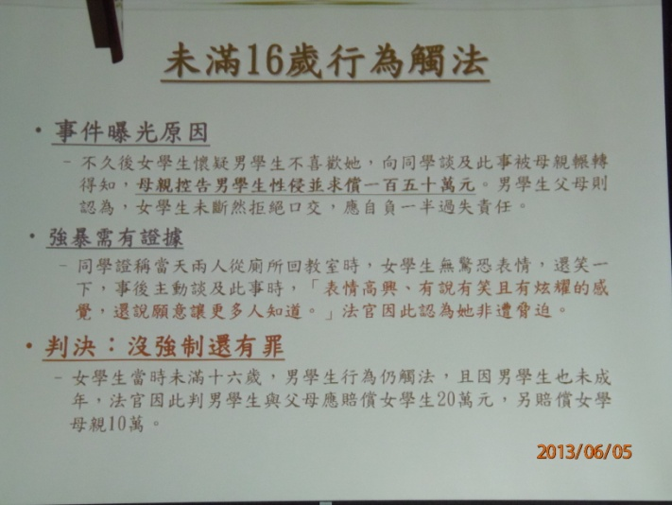
宣導簡報
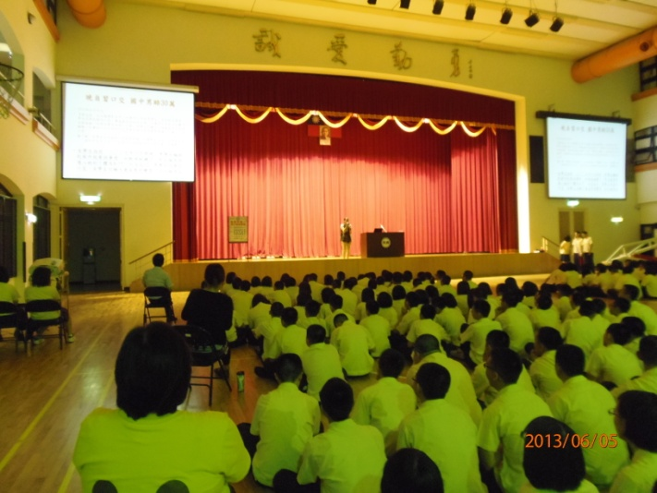 | 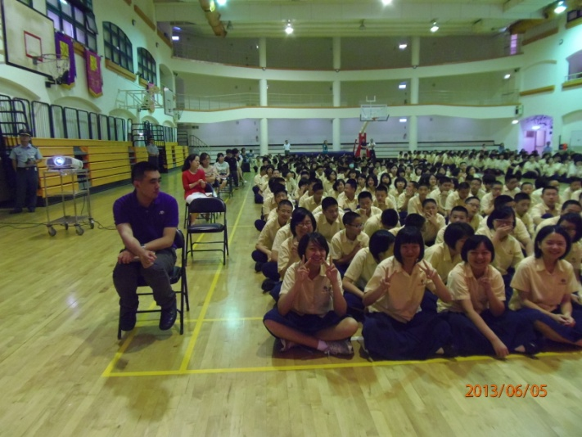
同學反應熱烈

